Program PicoBlaze
Ważnym elementem aplikacji FPGA jest 8-bitowy procesor softwaerowy PicoBlaze. Udostępniony na zasadach wolnej licencji przez firmę Xilinx. Programuje się go w assemblerze. W projektowanym układzie służyć będzie do obsługi urządzeń zewnętrznych takich jak wyświetlacz LCD, port podczerwieni, port UART oraz mikrokontroler LPC poprzez konektory FMC. Pełna dokumentacja assemblera PicoBlaze'a jest udostępniona prze firmę Xilinx w dokumencie [].
Algorytm działania mikrokontrolera przedstawiony jest poniżej.
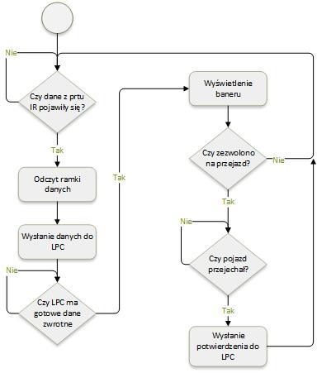

Program główny znajduje się w pliku program.psm. Po inicjalizacji następuje ustaleniu początkowych wartości rejestrów. W etykiecie IR_petla1 wpisywana jest do rejestru s7 wartość dziesiętna 8 co odpowiada 8 znakom wpisywanym na terminalu. W IR_petla2 zerowane są rejestry sA, sB ,sC przechowujące odebrane dane z jednej ramki kodu RC-5. Większość czasu PicoBlaze oczekuje na pojawienie się danych na porcie podczerwieni pod etykietą .IR_czekaj. Gdy pojawi się transmisja na porcie podczerwieni, co rozpoczynane jest odczytaniem stanu niskiego, program przechodzi kolejno do etykiet IR_rx1, IR_rx2, IR_rx3, które odczytują poszczególne segmenty ramki kodu RC-5 opisanego w praca przejściowa[] i zapisują je kolejno do rejestrów sA, sB, sC. Rejestr sA zawiera bit startu oraz tzw. „turn around bit”, który przechodzi w stan przeciwny z każdym naciśnięciem przycisku na pilocie. Jeżeli przycisk wciśnięty jest na stałe to bit ten się nie zmienia co jest wygodne np. gdy chcemy zmienić poziom głośności w telewizorze. W sB znajduje się odebrany adres urządzenia docelowego, nie jest brany pod uwagę w naszej aplikacji, a rejestr sC to kod odebranego przycisku.
Po sprawdzeniu danych przez filtr zakłóceń pod etykietką 'Filter_zero' dane z rejestru sC konwertowane są na standard ASCII oraz wysyłane do LPC oraz wyświetlane na LCD w podprogramie 'convert_send' znajdującym się w pliku banners_converts_send.psm. Następnie dekrementowana jest wartość rejestru s7, który jest licznikiem odebranych znaków. Gdy po dekrementacji będzie ona równa zero to flaga Z PicoBlaze'a zostanie ustawiona w stan niski. Jeżeli jeszcze nie będzie ona równała się zero program wraca do odczytywania kolejnego znaku skacząc do etykiety IR_petla2.
Gdy odebrane zostanie 8 znaków program nie skacze do odczytywania kolejnych znaków lecz przechodzi dalej. Pod etykietą LPC_THREAD oczekuje na dane zwrotne z LPC. Gdy pojawią się one wysyłane jest potwierdzenie odbioru pod etykietą LPC_DV_down oraz wywoływany jest podprogram which_banner znajdujący się w pliku banners_convers_send.psm, który decyduje jaką informację dla użytkownika wyświetlić na LCD, a przede wszystkim przekazać informację czy może on przejechać przez szlaban czy nie.
Jeżeli osoba ma zezwolenie na przejazd program oczekuje na odebranie potwierdzenia, że pojazd przejechał przez szlaban co zasymulowane jest poprzez odbiór jakiegokolwiek znaku na porcie podczerwieni w etykiecie w IR_czekaj_na_przejazd. Gdy już zostanie odebrane potwierdzenie przejazdu PicoBlaze wysyła do LPC potwierdzenie o tym, że pojazd znalazł się na parkingu co jest istotne z punktu widzenia przetwarzania danych w systemie bo samo wpisanie kodu na terminalu nie powoduje zarejestrownia wjazdu samochodu na parking, a jedynie przekazanie informacji o możliwości przejazdu i otwarciu szlabanu.
Jeżeli osoba nie ma zezwolenia na przejazd to na wyświetlaczu LCD wyświetlany jest powód odmowy. Po tych zabiegach program wraca do swojej pętli głównej. Najpierw z podprogramu which_banner, a następnie skokiem bezwarunkowym do etykiety IR_petla1.
Wykorzystanie rejestrów PicoBlaze przedstawione jest w poniższej tabeli.

Emulacja terminalu do wpisywania kodów
Jednym z elementów projektowanego systemu zgodnie z założeniami są dwa terminale umożliwiające weryfikację kodów przejazdowych. Budowa własnych terminali lub zakup gotowych są działaniami zbyt czasochłonnymi lub kosztownymi. Z tego powodu należy poszukać prostszych rozwiązań. Z pomocą przychodzą tu peryferia znajdujące się na platformie E2LP. Konkretnie mowa tu o porcie podczerwieni. Konfiguracja portu pozwalająca na odczytywanie danych wysyłanych bezprzewodowo opisana w pracy przejściowej[]. Rolę terminala wjazdowego pełnić będzie pilot od telewizora nadający w standardzie RC-5. Z racji tego, że klawiatura na pilocie posiada w zasadzie tylko znaki numeryczne od 0 do 9 to kody wjazdowe systemu także znajdować się będą w tym zakresie. Dla celów demonstracyjnych w zupełności to wystarczy. Jeden pilot pełnić będzie zarówno rolę terminala wjazdowego jak i wyjazdowego. Poniżej zdjęcie pilota z opisem wykorzystanych przycisków.
Kod przejazdowy składać będzie się z 7 znaków. Ponieważ jeden pilot reprezentować będzie terminal wjazdowy i wyjazdowy po wpisaniu kodu przycisnąć należy odpowiedni przycisk wskazujący kierunek – wjazd lub wyjazd. Sekwencja w sumie 8 znaków zaraz po wpisaniu jest przesyłana z PicoBlaze do mikrokontrolera, a następnie do aplikacji LPCToMySQLConnector, która posługując się tym kodem odpytuje bazę danych w celu jego weryfikacji.

Wyświetlanie wiadomości użytkownikowi
Na płycie czołowej E2LP znajduje się wyświetlacz LCD, który doskonale nadaje się do prezentacji użytkownikowi informacji. Poniższe zdjęcie przedstawia ową płytę czołową na, której zaznaczone jest umiejscowienie odbiornika podczerwieni oraz alfanumeryczny wyświetlacz LCD.
Liczba znaków wyświetlana na tym LCD może najwyżej wynosić 32. Informacja na powyższym zdjęciu wyświetlana jest zanim zostanie wpisany kod. Po wpisaniu go użytkownik oczekuje na wiadomość zwrotną, której treść jak i zachowanie szlabanu może być różne w zależności od wyniku weryfikacji, której dokonuje wspomniana aplikacja LCPToMySQLConnector. Przewidziane są następujące wiadomości zwrotne wyświetlane przez LCD.
- "Proszę przejeżdżać" – kiedy podany kod jest poprawny i użytkownik ma zezwolenie na przejazd przez szlaban, który w momencie tym zaczyna się podnosić.
- "Niepoprawny format kodu" – kiedy wpisany kod zawiera błędne znaki np. wśród pierwszych 7 znaków znajdują się znaki określające kierunek przejazdu.
- "Nieważny kod" – kiedy wprowadzony kod nie został odnaleziony w bazie
- "Twój abonament nie jest ważny" – kiedy kod zostanie odnaleziony w bazie, ale osoba do której jest on przypisany nie uregulowała finansowo swojej możliwości wjazdu
- "Kod w użyciu" – kiedy dany kod jest poprawny i osoba ma możliwość wjazdu, ale kod ten jest już wykorzystany
- "Inne Twoje auto już wjechało" – kiedy użytkownik ma uprawnienia do wjazdu, ale jedno jego auto już znajduje się na parkingu. Obecnie system pozwala wjeżdżać tylko jednym pojazdem. Nie dotyczy to jednak samochodów specjalnych.
- "Błąd wewnętrzny Przepraszamy" – kiedy nastąpi błąd w przetwarzaniu danych przez aplikację LPCToMySQLConnector
- "Zakaz wyjazdu" – kiedy użytkownik próbuje wyjechać z parkingu lecz z jakiegoś powodu nie jest mu to zabronione.

Integracja szlabanu automatycznego 615 BPR z systemem
Szlaban jest jedynym urządzeniem wykonawczym projektowanego systemu. Korzystając z dokumentacji[] szlabanu automatycznego 615 BPR zainstalowanego przy wjeździe do parkingu wydziału mechatroniki można zaprojektować układ sterowania. Powyższy szlaban wykorzystuje w sumie 4 sygnały.
- Open/Otwórz – normalnie otwarty,
- Close/Zamknij – normalnie otwarty,
- Stop – normalnie zamknięty,
- Safe – normalnie zamknięty.

Działanie tych sygnałów jest zależne od aktywnego trybu sterowania. Jest ich w sumie 7, a opis tych trybów oraz funkcje poszczególnych sygnałów zawiera się z rozdziale „Zespół sterujący szlabanu” na stronie 10 dokumentacji.
Z platformy E2LP możliwe jest odczytywanie i wysyłanie sygnałów binarnych za pomocą Snapwire connectors. Do sterowania szlabanem potrzebny będzie jednak stopień pośredni, którego rolę mogą pełnić przekaźniki. Poniżej schemat układu sterowania.
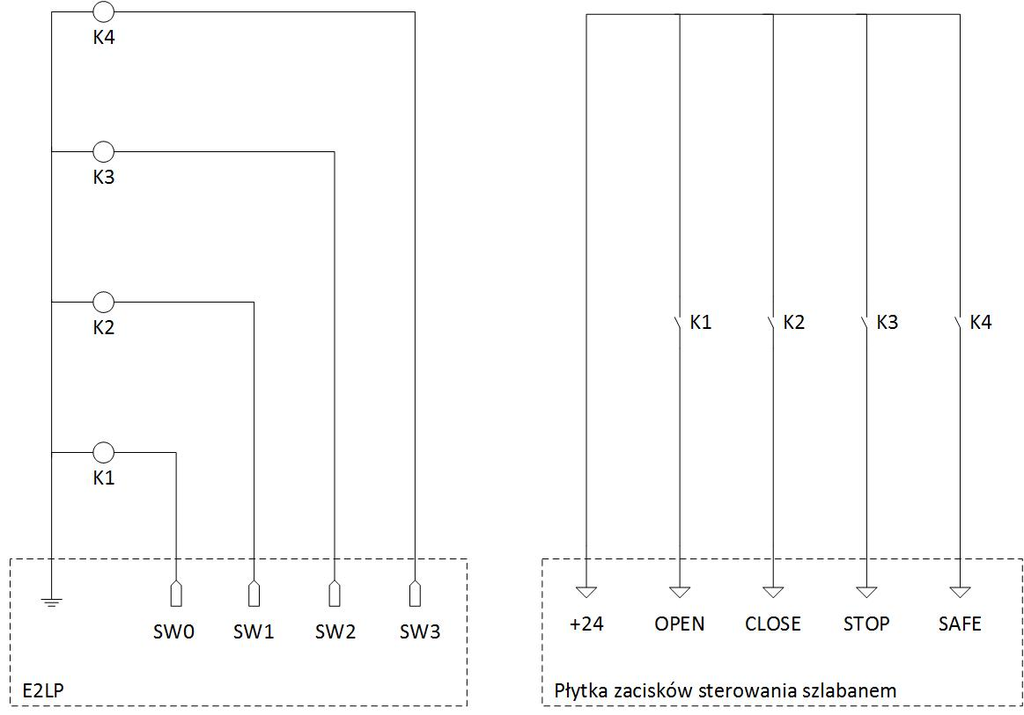
Lewa strona schematu przedstawia połączenia zasilania cewek elektromagnesów przekaźników. Prawa natomiast ich elementy wykonawcze – styki. Są one połączone z zaciskami z płytki sterowania szlabanem. Styki połączone z zaciskami STOP i SAFE są normalnie zamknięte tak jak te sygnały co wynika z dokumentacji szlabanu [].
Jako przekaźniki wykorzystane mogą być HFSA-A21-4DN oferowane przez firmę Piekarz Części Elektroniczne.
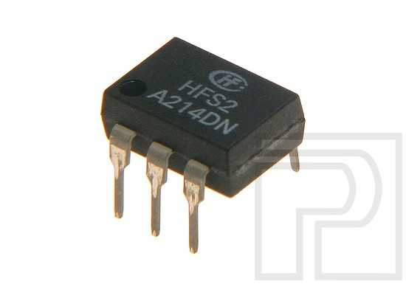

Napięcie sterujące tego przekaźnika wynosi 3V, prąd operacyjny to 5mA ,więc bez problemu może być zasilana z wyjścia układu Spartan6, który operuje na napięciach poziomu TTL/CMOS (3,3 V, 24mA obciążenie pinu). Dokładna specyfikacja tego przekaźnika znajduje się w dokumentacji f_02989.pdf.
W programie mikrokontrolera PicoBlaze przewidziany jest krok w którym oczekuje on na informację zwrotną o tym czy pojazd przejechał. Funkcję tę pełnić będzie czujnik optyczny refleksyjny. Nadajnik i odbiornik takiego czujnika umieszczone są we wspólnej obudowie. Równoległe osie optyczne nadajnika i odbiornika skierowane są w końcowy punkt zasięgu, w którym jest umieszczony specjalny reflektor odblaskowy (lusterko). Wiązka promieni świetlnych wysyłana przez nadajnik po odbiciu od reflektora wraca do odbiornika. Przesłonięcie wiązki promieni świetlnych przez obiekt powoduje przerwanie transmisji i przełączenie obwodu wyjściowego czujnika.
Rolę czujnika pełnić może TOR30-4000R oferowany przez TWT Automatyka. Jego specyfikacja opisana jest w dokumentacji odbiciowe-too_10.pdf. Współpracować on będzie z przekaźnikiem półprzewodnikowym CX380D5 firmy CRYDOM.
Schemat połączenia czujnika z przekaźnikiem przedstawiony jest poniżej.
